**专题１　　元素及其化合物**

**第二单元　　非金属及其化合物**（氧化还原反应）

第１讲　 卤族元素及其化合物的结构、性质和应用

**一、课程标准要求**

1．认识氯元素可以组成不同种类的物质，能从不同视角对典型的氯元素及其化合物进行探究。

2．能利用含氯典型代表物的性质和反应，　根据化学问题解决的需要，选择常见的实验仪器、装置和试剂，能对氯元素及其化合物的制备、检验、分离、提纯的实验方案进行设计。

3．能从物质类别和元素价态变化的视角说明物质的转化途径。

4．结合真实情境中的应用实例或通过实验探究，了解氯、溴、碘及其重要化合物的主要性质，认识这些物质在生产中的应用和对生态环境的影响。

**二、在高中化学教材体系中的地位**

从课程模块层面看，氯元素及其化合物位于必修课程内容，是普通高中学生发展的共同基础；研究氯元素及其化合物性质的基本方法和在生产生活中的实际应用是研究元素及其化合物的基本思路。

通过氯元素及其化合物性质的学习，形成元素及其化合物的认知模型，明确认识思路，逐步提升利用“氧化还原反应”等认知角度研究氯元素及其化合物的性质的系统性。

**三、思维导图**

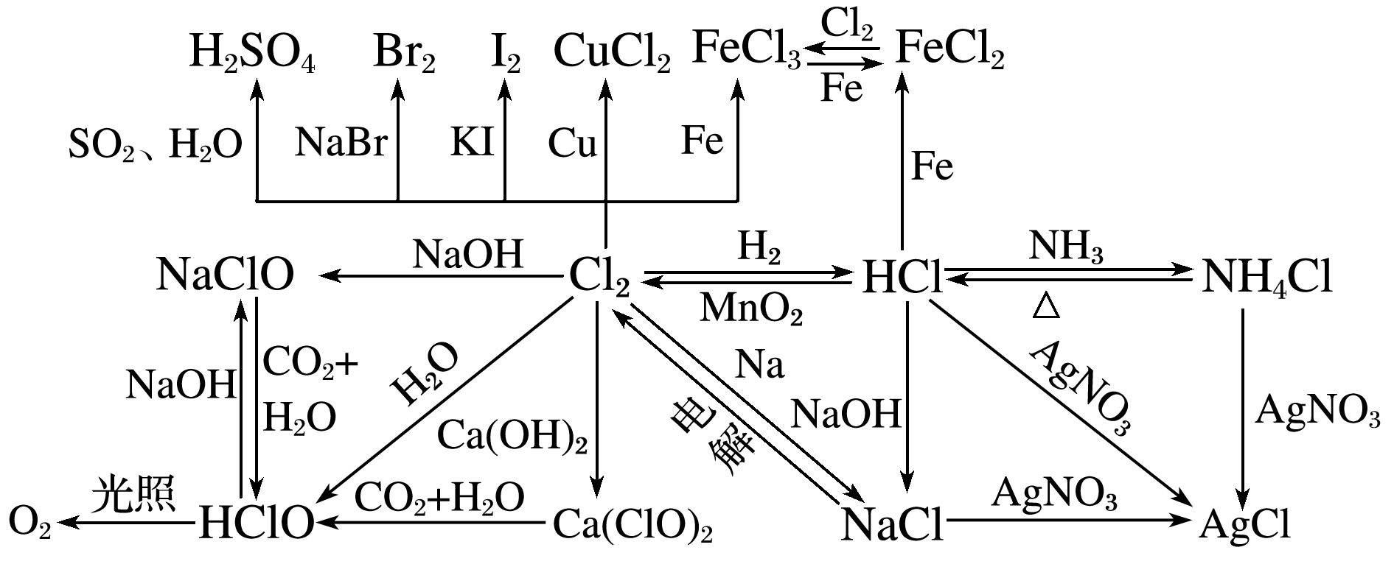

**四、课时安排建议**

第1课时　　氯气及其重要化合物的性质和相互转化（１课时）

第2课时　　氯气的实验室制法及性质的实验探究（１课时）

第3课时　　卤族元素、提取卤素单质的化工流程（１课时）

第1课时**氯气及其重要化合物的性质和相互转化（**1**课时）**

**一、教学流程**

**活动一：构建知识体系**

问题1：氯气有怎样的物理性质、化学性质？

[例题1]某地化工厂的贮氯罐意外发生泄漏，下列关于安全处理措施不正确的是（　　）

A．紧急组织群众沿逆风方向疏散

B．消防队员向贮氯罐周围空气中喷洒稀NaOH溶液

C．处在该环境中的群众，用浸有稀氨水的毛巾捂住鼻子，趴在低洼处等待救援

D．处在该环境中的群众，用浸有一定浓度NaHCO3的毛巾捂住鼻子，向高处转移

答案　C

［归纳总结］

(一)氯气的物理性质

氯气是 色、 气味、有 气体； 于水，密度比空气 ；易 。

(二)氯气的化学性质

1．从氯的原子结构认识氯气的化学性质—— 性

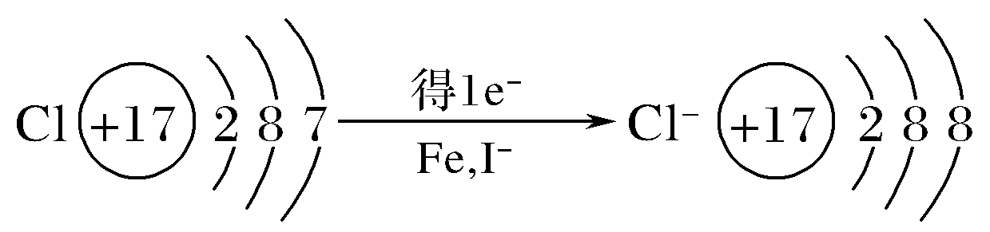　　　　　　　　　　　

___1e-

⑴与金属反应

①与铁反应： 。

②与铜反应： 。

氯气与变价金属反应生成 金属氯化物。

⑵与非金属反应

与H2反应： 。

现象：燃烧时，安静燃烧发出 色火焰，瓶口有 。

光照时，剧烈反应发生 ，瓶口有 。

⑶与还原性无机化合物反应（写离子方程式）

①与碘化钾溶液反应： 。

②与SO2水溶液反应： 。

③与FeCl２溶液反应： 。

２．从化合价的角度认识Cl２的化学性质——歧化反应

氯气与水或碱反应，氯的化合价既有升高又有降低，因而氯气既表现 性又表现 性。

Cl２＋H2O　 （写离子方程式）

Cl２＋NaOH （写离子方程式）

问题2：次氯酸和漂白粉有哪些性质？

1．次氯酸

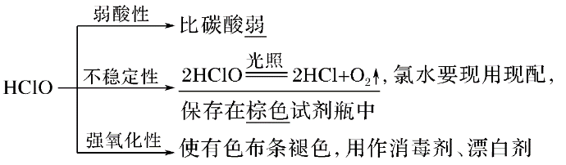

比碳酸酸性______

_______________,氯水要现用现配，保存在_____试剂瓶中

使有色布条褪色，用途有_______剂、________剂。

2．漂白粉

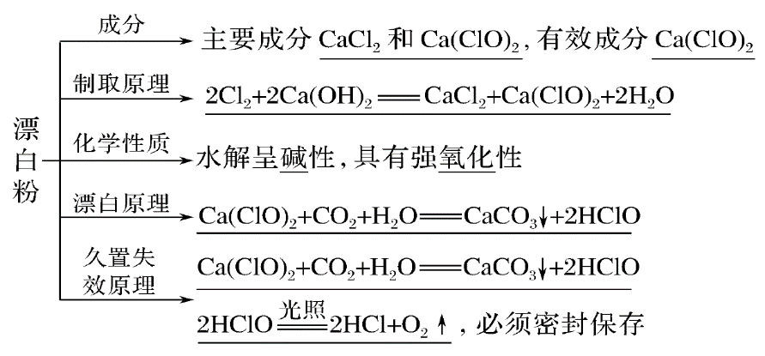

主要成分___________________，有效成分___________。

__________________________________________。

水解呈______性，具有强_______性。

______________________________________。

___________________________，_______________________。

［练习1］氯水中存在多种分子和离子，它们在不同的反应中表现出不同的性质。下列结论正确的是(　　)

A．加入有色布条，片刻后有色布条褪色，说明有Cl2存在

B．溶液呈浅黄绿色，且有刺激性气味，说明有Cl2存在

C．先加入盐酸酸化，再加入AgNO3溶液，生成白色沉淀，说明有Cl－存在

D．加入NaOH溶液，氯水的浅黄绿色消失，说明有HClO存在

(练习1出处：郑州高三检测。推荐理由：通过具体的问题情景，探究氯水的成分和性质，体现“宏观辨识”和“微观探析”的思想。)

答案　B

解析　A项，氯水能使有色布条褪色是因为氯水中含有的HClO具有强氧化性；C项，由于加入盐酸酸化的过程中引入了Cl－，所以根据生成白色沉淀无法说明氯水中存在Cl－；D项，因Cl2、HCl和HClO均能与NaOH溶液反应，所以加入NaOH溶液时氯水颜色消失不能说明其中有HClO存在。

**活动二：重难点突破**

问题3：新制氯水、活性炭、二氧化硫的漂白原理有什么不同?

**典例简析**

［典型题例］下图所示是验证氯气性质的微型实验，a、b、d、e是浸有相关溶液的滤纸。向KMnO4晶体滴加一滴浓盐酸后，立即用另一培养皿扣在上面。已知：2KMnO4＋16HCl=2KCl＋5Cl2↑＋2MnCl2＋8H2

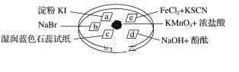

对实验现象的“解释或结论”正确的是(　　)

|  |  |  |
| --- | --- | --- |
| 选项 | 实验现象 | 解释或结论 |
| A | a处变蓝，b处变红棕色 | 氧化性：Cl2>Br2>I2 |
| B | c处先变红，后褪色 | 氯气与水生成了酸性物质 |
| C | d处立即褪色 | 氯气与水生成了漂白性物质 |
| D | e处变红色 | 还原性：Fe2＋>Cl－ |

(典型题例出处：上海高考真题。推荐理由：本题考查了氯气的化学性质以及氧化还原知识，将氯气的性质很好的进行再现。

［简析］A、a处变蓝，b处变红棕色，说明Cl2分别与KI、NaBr作用生成I2、Br2，可证明氧化性：Cl2＞I2，Cl2＞Br2，无法证明I2与Br2之间氧化性的强弱，错误；B、c处先变红，说明氯气与水生成酸性物质，后褪色，则证明氯气与水生成具有漂白性物质，错误；C、d处立即褪色，也可能是氯气与水生成酸性物质中和了NaOH，错误；D、e处变红说明Cl2将Fe2+氧化为Fe3+，证明还原性：Fe2+＞Cl-，正确；答案选D。

［答案］D

［小结］（1）氯气与FeCl2 、NaBr、KI反应，体现了氯气的氧化性。

（2）氯水的性质是复杂的，是由氯气、氯化氢、次氯酸决定的。

（3）知道氯气和氢氧化钠反应的原理。

［练习2］某消毒液的主要成分为NaClO，还含有一定量的NaOH，下列用来解释事实的方程式中不合理的是（已知：饱和NaClO溶液的pH约为11）

A．该消毒液可用NaOH溶液吸收Cl2制备：Cl2 +2OH－＝Cl－+ ClO－+ H2O

B．该消毒液的pH约为12：ClO－+ H2O＝HClO+ OH－

C．该消毒液与洁厕灵（主要成分为HCl）混用，产生Cl2：2H＋+Cl－+ClO－= Cl2↑+H2O

D．该消毒液加白醋生成HClO，可增强漂白作用：CH3COOH+ ClO－= HClO+CH3COO—

［简析］A、用Cl2和NaOH溶液反应制取漂白液，正确；B、根据提干信息知：饱和NaClO溶液的pH约为11，而该溶液pH=12＞11，故主要是因为该消毒液中含有一定量的NaOH，不合理；C、根据HCl和HClO中Cl的化合价分析，该氧化还原方程式的书写正确，正确；D、根据漂白粉起漂白作用的原理，应用的是较强酸制取较弱酸，正确。答案选B。

［答案］B

［例题2］含氯物质在生产生活中有重要作用。1774年，舍勒在研究软锰矿(主要成分是)的过程中，将它与浓盐酸混合加热，产生了一种黄绿色气体。1810年，戴维确认这是一种新元素组成的单质，并命名为chlorine(中文命名“氯气”)。

(1)实验室沿用舍勒的方法制取的化学方程式为_______。

(2)实验室制取干燥时，净化与收集所需装置的接口连接顺序为_______。

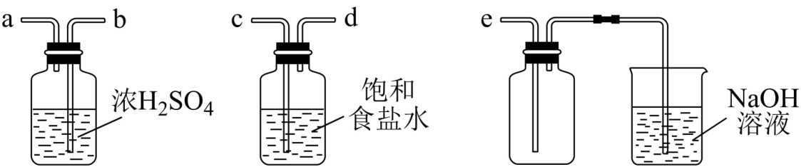

(3)某氯水久置后不能使品红溶液褪色，可推测氯水中_______已分解。检验此久置氯水中存在的操作及现象是_______。

(4)某合作学习小组进行以下实验探究。

①实验任务。通过测定溶液电导率，探究温度对溶解度的影响。

②查阅资料。电导率是表征电解质溶液导电能力的物理量。温度一定时，强电解质稀溶液的电导率随溶液中离子浓度的增大而增大；离子浓度一定时，稀溶液电导率随温度的升高而增大。25℃时，。

③提出猜想。

猜想a：较高温度的饱和溶液的电导率较大。

猜想b：在水中的溶解度。

④设计实验、验证猜想。取试样Ⅰ、Ⅱ、Ⅲ(不同温度下配制的饱和溶液)，在设定的测试温度下，进行表中实验1~3，记录数据。

|  |  |  |  |
| --- | --- | --- | --- |
| 实验序号 | 试样 | 测试温度/℃ | 电导率/ |
| 1 | Ⅰ：25℃的饱和溶液 | 25 |  |
| 2 | Ⅱ：35℃的饱和溶液 | 35 |  |
| 3 | Ⅲ：45℃的饱和溶液 | 45 |  |

⑤数据分析、交流讨论。25℃的饱和溶液中，_______。

实验结果为。小组同学认为，此结果可以证明③中的猜想成立，但不足以证明猜想成立。结合②中信息，猜想不足以成立的理由有_______。

⑥优化实验。小组同学为进一步验证猜想，在实验1~3的基础上完善方案，进行实验4和5。请在答题卡上完成表中内容。

|  |  |  |  |
| --- | --- | --- | --- |
| 实验序号 | 试样 | 测试温度/℃ | 电导率/ |
| 4 | Ⅰ | _______ |  |
| 5 | _______ | _______ |  |

⑦实验总结。根据实验1~5的结果，并结合②中信息，小组同学认为猜想也成立。猜想成立的判断依据是_______。

［简析］MnO2+4HCl(浓)MnCl2+Cl2↑+2H2O     c-d-b-a-e     HClO     取少量溶液于试管中，加入过量稀硝酸，防止溶液中含有C、HC等，再加入少量AgNO3溶液，若有白色沉淀生成，则证明原溶液中含有Cl-     1.3410-5     测试温度不同，根据电导率结果无法判断不同温度下饱和溶液的溶解度     45℃     II     45℃     A3>B2>B1

【详解】(1)实验室通常采用浓盐酸和MnO2制取，化学方程式为：MnO2+4HCl(浓)MnCl2+Cl2↑+2H2O，故答案为：MnO2+4HCl(浓)MnCl2+Cl2↑+2H2O；

(2)根据化学方程式可知，制取的氯气中混有氯化氢、水蒸气，氯气有毒，必须进行尾气处理，因此使用饱和食盐水吸收氯化氢气体，浓硫酸除去水蒸气，最后用NaOH溶液吸收尾气，因此接口连接顺序为c-d-b-a-e，故答案为：c-d-b-a-e；

(3)久置后不能使品红溶液褪色，说明HClO已分解；检验的方法：取少量溶液于试管中，加入过量稀硝酸，防止溶液中含有C、HC等，再加入少量AgNO3溶液，若有白色沉淀生成，则证明原溶液中含有Cl-，故答案为：HClO；向溶液中加入过量稀硝酸，防止溶液中含有C、HC等，再加入少量AgNO3溶液，若有白色沉淀生成，则证明原溶液中含有Cl-；

(4)⑤25℃时，，根据沉淀溶解平衡可知，饱和的溶液中，所以有==1.3410-5；

实验1~3中，不同的饱和溶液浓度不同且测试温度不同，根据资料显示离子浓度一定时，稀溶液电导率随温度的升高而增大，所以根据实验1~3无法判断温度较高的饱和溶液离子浓度大，进而不能得出溶解度关系，故答案为：1.3410-5；测试温度不同，根据电导率结果无法判断不同温度下饱和溶液的溶解度；

⑥如果要判断AgCl在水中的溶解度随温度的变化情况，可以设计不相同温度下的饱和溶液在相同温度下测试，如果温度较高下的饱和溶液电导率比温度较低的饱和溶液电导率高，则可以得出温度升高饱和溶液中离子浓度高。所以可以设计试样Ⅰ在45℃下测试与实验3比较；设计试样II在45℃下测试与实验3比较。故答案为：45℃；II；45℃；

⑦猜想成立的判断依据是A3>B2>B1，故答案为：A3>B2>B1。

问题4：氯元素的化合价有哪些？如何实现这些价态之间的转化?

**活动三：巩固提升**

1．氯气是一种很活泼的非金属单质，具有较强的氧化性，下列叙述中不正确的是（　　）

A．红热的铜丝在氯气里剧烈燃烧，生成棕黄色的烟

B．氯气能与水反应生成HClO和HCl，久置氯水最终变为稀盐酸

C．纯净的H2在Cl2中安静燃烧，发出苍白色火焰，集气瓶口呈现雾状；光照H2和Cl2的混合气体时，因迅速化合而爆炸

D．通常状况下氯气能和Ｆｅ反应，氯气的储存不能用铁质容器

2．探究新制氯水成分及性质的实验中，不能得出相应结论的是（　　）

|  |  |  |  |
| --- | --- | --- | --- |
| 选项 | 方法 | 现象 | 结论 |
| A | 观察氯水颜色 | 氯水呈浅黄绿色 | 氯水中含Cl2 |
| B | 向饱和NaHCO3溶液中加入足量氯水 | 有无色气体产生 | 氯水中含HClO |
| C | 向红色纸条上滴加氯水 | 红色纸条褪色 | 氯水具有漂白性 |
| D | 向FeCl2溶液中滴加氯水 | 溶液变成棕黄色 | 氯水具有氧化性 |

3．二氧化氯（ClO2）是一种黄绿色易溶于水的气体，常用于饮用水消毒。下列有关ClO2的制备与杀菌的说法不合理的是（ ）

A．NaClO2在酸性条件下岐化生成ClO2和NaCl，则*n*（氧化剂）∶*n*（还原剂）=1∶4

B．ClO2在强碱环境中使用失效，可能的原因是2ClO2＋2OH-= ClO3-＋ClO＋H2O

C．可用饱和食盐水除去ClO2中的NH3

D．等物质的量的ClO2杀菌效果比Cl2强

4．某研究小组为了探究NaClO溶液的性质，设计了下列实验，并记录实验现象。

|  |  |  |  |  |
| --- | --- | --- | --- | --- |
| 实验装置 | 序号 | 滴管试剂 | 试管试剂 | 实验现象 |
| E:\一轮复习课件\全书完整的Word版文档\专题4\4-33.TIF | ① | 0.2mol·L-1  NaClO溶液 | 饱和Ag2SO4溶液 | 产生白色沉淀 |
| ② | CH3COOH溶液 | 光照管壁有  无色气泡产生 |
| ③ | 0.2mol·L-1FeSO4酸性溶液和KSCN溶液 | 溶液变红 |
| ④ | 0.2mol·L-1AlCl3溶液 | 产生白色沉淀 |

则以下判断错误的是（ ）

A．实验①：发生的反应为Ag+ClO-=AgCl↓+2OH-

B．实验②：无色气体为O2

C．实验③：还原性强弱顺序：Fe2+＞Cl-

D．实验④：ClO－与Al３＋的水解相互促进

5．向新制氯水中加入碳酸钙粉末，能增大氯水中HClO的浓度吗？为什么？

若将碳酸钙改为亚硫酸钙，情况又如何？

6．某同学通过以下流程制取NaClO2晶体：

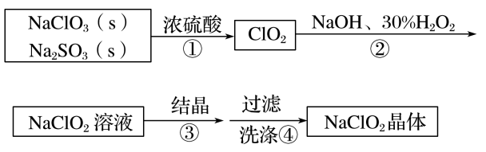

已知：ClO2浓度过高时易发生分解，NaClO2在温度高于60℃时易分解，NaClO2饱和溶液在低于38℃时析出NaClO2·3H2O，高于38℃时析出NaClO2。

下列说法不正确的是（　　）

A．步骤①中工业上常用H2C2O4代替Na2SO3

B．步骤②发生反应的离子方程式为2 ClO2+2OH－+H2O2=2 ClO+O2+2H2O

C．步骤③的结晶方法为蒸发浓缩，冷却结晶

D．步骤④中制得的NaClO2晶体可用略高于38℃的热水洗涤2～3遍

7. (2023·无锡期末)ClO2是一种安全稳定、高效低毒的广谱型消毒剂，它易溶于水、难溶于有机溶剂，高浓度的ClO2气体易爆炸。常见制备ClO2的方法如下：

Ⅰ. 利用NaClO2与纯净的Cl2反应可制得ClO2和NaCl，实验装置如图1所示(夹持装置略)。

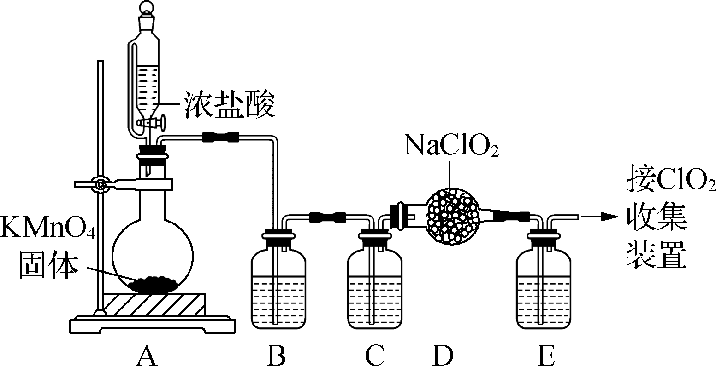,图1)

(1) 装置B中试剂为　 　。

(2) 装置E中所盛试剂是CCl4，其作用为　 　。

Ⅱ. 草酸(H2C2O4)、氯酸钾和适当浓度的硫酸溶液反应制取ClO2，反应中有CO2气体生成。

(3) 该方法制备ClO2的优点是　 　。

Ⅲ. 以黄铁矿(FeS2)、氯酸钠和硫酸溶液混合反应制备ClO2，再用水吸收获得ClO2溶液。在ClO2的制备和吸收过程中均需要控制适宜的温度，如图2所示为温度对ClO2纯度、吸收率的影响。

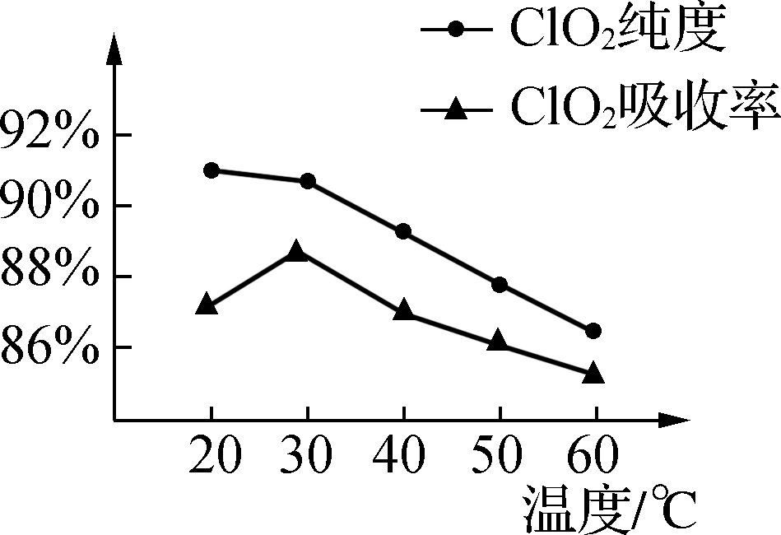

图2

(4) 已知：黄铁矿中的硫元素在酸性条件下被ClO氧化成SO，写出该法制备ClO2的离子方程式：　 　，由图可知，反应时采取的适宜措施是　 　。

(5) 某校化学学习小组拟以“×100%”作为衡量ClO2产率的指标。取NaClO3样品质量6.000 g，通过反应和吸收可得400.00 mL ClO2溶液，取出20.00 mL，加入37.00 mL 0.500 0 mol/L(NH4)2Fe(SO4)2溶液充分反应，过量Fe2＋再用0.050 0 mol/L K2Cr2O7标准溶液滴定至终点，消耗20.00 mL。反应原理如下(未配平)：

H＋＋ClO2＋Fe2＋——Cl－＋Fe3＋＋H2O

H＋＋Fe2＋＋Cr2O——Cr3＋＋Fe3＋＋H2O

试计算ClO2的产率(O—16，Cl—35.5，写出计算过程)。

[参考答案]

1．D

解析：A项，红热的铜丝在氯气里剧烈燃烧生成氯化铜，生成棕黄色的烟，故Ａ正确；Ｂ项，氯气与水反应生成盐酸和次氯酸，次氯酸不稳定受热分解生成氧气和氯化氢，所以久置氯水最终变为稀盐酸，故Ｂ正确；Ｃ项，纯净的H2在Cl2中安静地燃烧生成氯化氢，发出苍白色火焰，氯化氢结合水蒸气产生盐酸小液滴，所以集气瓶口呈现雾状；光照H2和Cl2的混合气体时，因迅速化合而爆炸，故Ｃ正确；Ｄ项，通常状况下氯气和Fe不反应，氯气的储存能用铁质容器，故Ｄ错误。故选Ｄ。

2．B

解析：氯气为黄绿色气体，氯水呈浅黄绿色，是因为溶解了氯气，Ａ正确；向饱和NaHCO3溶液中加入足量氯水，有无色气体产生，是因为HCO与氯水中的H+发生反应生成水和二氧化碳，Ｂ错误；红色纸条褪色，说明氯水具有漂白性，Ｃ正确；向FeCl2溶液中滴加氯水，溶液变成棕黄色，是因为发生反应2FeCl2+Cl2=2FeCl3，说明氯水具有氧化性，Ｄ正确。

3．C

解析：A项，酸性条件下ClO发生歧化反应，生成Cl－和ClO2，可写出方程式：4H++5ClO＝Cl－＋４ClO2↑＋2H2O，显然氧化剂与还原剂的物质的量之比为1∶4，正确；B项，方程式符合歧化反应化合价的变化，正确；C项，ClO2易溶于水，不能用饱和食盐水除杂，错误；D项，等物质的量的ClO2作氧化剂时得电子数比Cl2得电子数多，正确

４．A

解析：A项没有还原剂，不可能将ClO－还原为Cl－，错误；B项生成HClO，光照分解产生O2，会产生气泡，正确；C项，Fe2+的还原性大于Cl-

5．能，原因是氯水中存在平衡Cl2+H2O=HCl+HClO，加入的CaCO3粉末会与HCl反应，从而使平衡右移，增大HClO的浓度,亚硫酸钙具有还原性，会将Cl2、HClO等还原为Cl-

6．C

解析：步骤①中Na2SO3作为还原剂，H2C2O4也是常见的还原剂，工业上常用H2C2O4代替Na2SO3，故Ａ正确；步骤②发生的反应为碱性条件下ClO2与双氧水发生氧化还原反应生成ClO、O2、H2O，反应的离子方程式为2ClO2+2OH-+H2O2＝2ClO+O2+H2O，故B正确；由于NaClO2在温度高于60℃时易分解，因此结晶方法不可以用蒸发浓缩和冷却结晶的方法，应该用减压蒸发的办法，故Ｃ错误；由于NaClO2饱和溶液在低于38℃时析出ClO2·3H2O，高于38℃时析出ClO2，步骤④中制得的NaClO2晶体中可用略高于38℃的热水洗涤２～３遍，故Ｄ正确。

7. (1) 　饱和食盐水　。

(2) 　除去ClO2中的未反应的Cl2　。

(3) 　生成的CO2起稀释ClO2的作用，防止高浓度的ClO2爆炸，提高生产、储存和运输的安全性　。

(4) 　15ClO＋FeS2＋14H＋===15ClO2↑＋Fe3＋＋7H2O＋2SO　，　30 ℃水浴加热　。

(5) 20．00 mL ClO2溶液中，

6Fe2＋～ Cr2O

*n*过量(Fe2＋)＝6*n*(Cr2O)＝6×0.050 0 mol/L ×20.00×10－3 L＝6.000×10－3 mol

*n*总(Fe2＋)＝0.500 0 mol/L ×37.00×10－3 L＝0.018 5 mol

与ClO2反应的*n*(Fe2＋)＝0.018 50 mol －6.000×10－3 mol＝0.012 5 mol

ClO2～ 5Fe2＋

*n*(ClO2)＝*n*(Fe2＋)＝×0.012 5 mol ＝0.002 5 mol

400．00 mL ClO2溶液中，*n*总(ClO2)＝0.002 5 mol×＝0.050 mol

ClO2的产率＝×100%＝56.25%

**二、教学建议**

1．教师要充分利用教材中的资源，引导学生思考，广泛交流，适当拓展，突出教学重点。还可以利用课外教学资源，进一步强化重点知识。

2．氯气与水的反应原理在教学中历来是很重要的。是困扰学生的拦路石。因此在教师教学的过程中，要进行开放式教学。突出学生的主体参与和主动探究意识，激发学生学习的激情，开拓学生思维，让学生在愉快的氛围中感知和探索知识，从而调动学生学习的主动性和积极性。

3．要让学生知道次氯酸钠和漂白粉的漂白原理，以及在生活和生产中的应用。

**三、情境素材**

1．**含氯消毒剂的合理使用**

人们为保证家中所用器具或居住环境的洁净卫生，往往会使用各种各样的消毒剂，其中含氯消毒剂（如常用的漂白粉、84消毒液等）是目前广泛使用的一类消毒剂。

漂白粉需要密封保存以防止变质失效。家庭使用漂白粉进行消毒时。不能长期露置于空气中，以免漂白粉有效成分变质，导致消毒效果下降。含氯漂白剂与洁厕剂（含有盐酸）不能混合使用，否则两者将发生氧化还原反应产生氯气，对人的呼吸道有强烈的刺激作用，严重的还会导致中毒。

2．**二氧化氯**

在通常情况下，二氧化氯是一种有刺激性气味的黄绿色气体，沸点为11℃。

在常温下，一升水中约能溶解2.9克二氧化氯。它在水中的杀菌、消毒能力比氯气强，效果更持久。受水体的pH变化影响小，且使用起来非常方便、安全。

二氧化氯的应用十分广泛，除用于一般的杀菌、消毒外，还用于环保、灭藻、漂白、保鲜等。二氧化氯现已被世界卫生组织(WHO)立为Ａ１级高效安全灭菌消毒剂。由于其他含氯消毒剂在消毒过程中易形成致癌物质，我国从2000年起就逐渐用二氧化氯替代氯气对饮用水进行消毒。